Nitudus d.o.o.
Put Dikla 71, Zadar 23 000
Tel: +385998254486 +385989365030
Email: nitidusdoo@gmail.com
PROFIL TVRTKE

Nitidus je pravo rješenje za poslovanje i nabavku različitih proizvoda koji se dostavljaju na vašu adresu čime olakšavaju i osiguravaju bezbrižno poslovanje u ugostiteljstvu, industriji ili bilo kakvim drugim vrstama poslova u kojima se koristi potrošni materijal. Tvrtka posluje sa širokim asortimanom artikala koji uključuju kategorije proizvoda:
- papirnata konfekcija: toaletni papir, papirnati ručnici (u roli ili listićima), industrijske role, salvete različitih dimenzija i slojeva.
- kemijska i dezinfekcijska sredstva: sredstva za čišćenje i dezinfekciju, sapuni te sanitarna galanterija.
- dekoracija stola: salvete i drugi proizvodi za estetsko uređenje prostora.
- alati za čišćenje: pribor za čišćenje poput metlica, četki, rukavica, radnih odora te raznovrsnih aparata koji nude brže i jednostavnije čišćenje.



Papirnata konfekcija
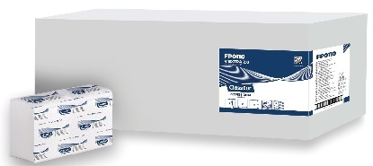 | CC21V  - 2 slojni  - V preklop (fold), bijela  - 100% celuloza  - 200 listića  - dimenzije 21x21  - pakiranje 15 (3000 listića) | 1 kom | 23,00 €

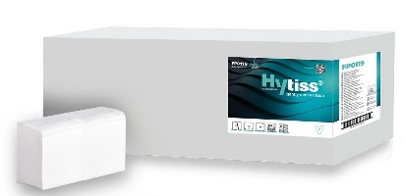 | CC21VX  - 2 slojni  - v preklop (fold), bijela  - 100% celuloza  - 250 listića  - dimenzije 21x21  - pakiranje 20 (5000 listića) | 1 kom | 38,00 €

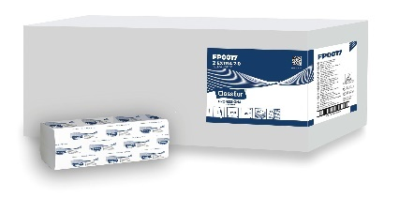 | CCZ  - 2 slojni  - Z preklop (fold), bijela  - 100% celuloza  - 150 listića  - dimenzije 20,5x24  - pakiranje 25 (3750 listića) | 1 kom | 29,00 €

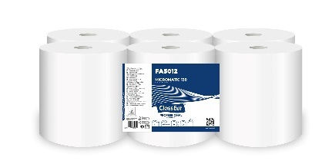 | CCAC80  - 3 slojni  - papirnata rola, bijela  - 100% celuloza  - duljina role 80 metara  - širina role 20,3 cm  - 6 rola u pakiranju | 1 kom | 28,00 €
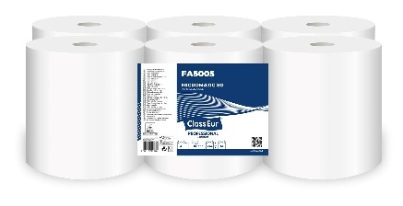 | CCAC130  - 2 slojni  - papirnata rola, bijela  - 100% celuloza  - duljina role 130 metara  - širina role 21 cm  - 6 rola u pakiranju | 1 kom | 30,00 €

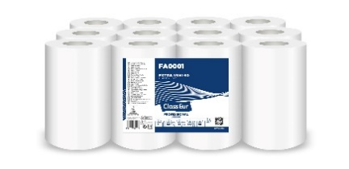 | CCSP46  - 2 slojan  - papirnata rola, bijela  - 100% celuloza  - duljina 46m (200 listića)  - dimenzija 20,3 x 23  - 12 komada u pakiranju | 1 kom | 27,00 €

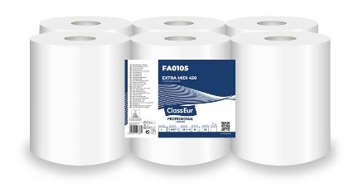 | CCSP104  - 2 slojan  - papirnata rola, bijela  - 100% celuloza  - duljina 103,5m (450 listića)  - dimenzija 19 x 23  - 6 komada u pakiranju | 1 kom | 26,00 €

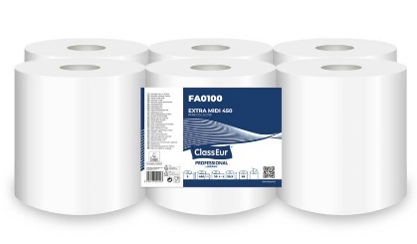 | CCSP135  - 2 slojan  - papirnata rola, bijela  - 100% celuloza  - duljina 135m (450 listića)  - dimenzija 20,3 x 30  - 6 komada u pakiranju | 1 kom | 33,00 €

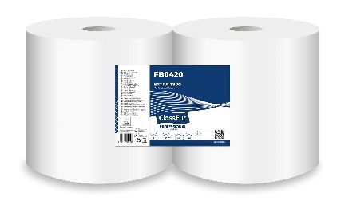 | CCIN110  - 2 slojan  - industrijska rola, bijela  - 100% celuloza  - duljina 110m (460 listića)  - dimenzija 24 x 24  - 2 komada u pakiranju | 1 kom | 10,00 €

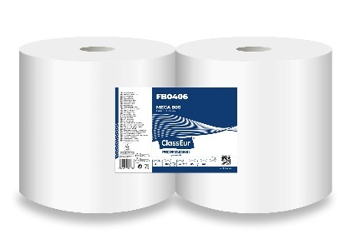 | CCIN176  - 3 slojan  - industrijska rola, bijela  - 100% celuloza  - duljina 176m (800 listića)  - dimenzija 24 x 22 cm  - 2 komada u pakiranju | 1 kom | 22,00 €

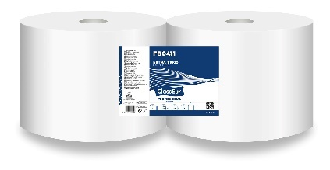 | CCIN234  - 2 slojan  - industrijska rola, bijela  - 100% celuloza  - duljina 234m (900 listića)  - dimenzija 22 x 26 cm  - 2 komada u pakiranju | 1 kom | 20,50 €

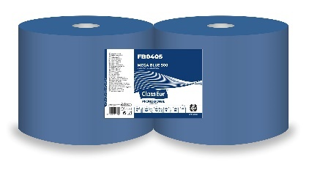 | CCIPL170  - 3 slojan  - industrijska rola, plava  - 100% celuloza  - duljina 170m (500 listića)  - dimenzija 22 x 34 cm  - 2 komada u pakiranju | 1 kom | 22,50 €
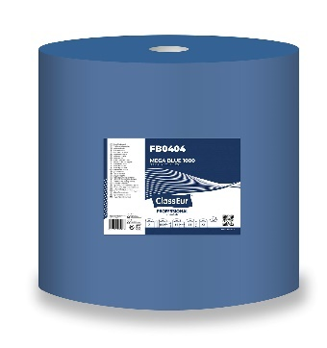 | CCIPL340  - 3 slojan  - industrijska rola, plava  - 100% celuloza  - duljina 340m (500 listića)  - dimenzija 36 x 34 cm  - 2 komada u pakiranju | 1 kom | 30,00 €

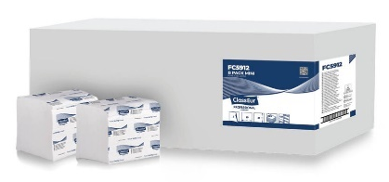 | CCT(9000)  - 2 slojan  - V preklop (fold) , bijela  - 100% celuloza  - 225 listića  - dimenzija 10 x 21 cm  - 40 komada u pakiranju | 1 kom | 29,00 €

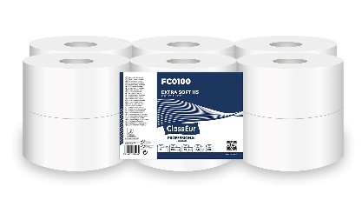 | CCTMS (mini smart)  - 2 slojan  - papirnata rola, bijela  - 100% celuloza  - duljina 115m (? listića)  - dimenzija 8,8 x 19 cm  - 12 komada u pakiranju | 1 kom | 23,50 €

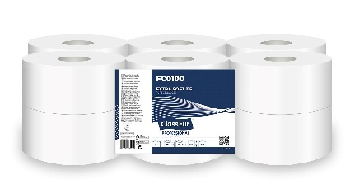 | CCTMJ (mini jumbo)  - 2 slojan  - papirnata rola, bijela  - 100% celuloza  - duljina 115m  - dimenzija 8,8 x 19 cm  - 12 komada u pakiranju | 1 kom | 23,00 €

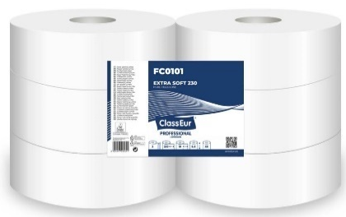 | CCTMXJ (maxi jumbo)  - 2 slojan  - papirnata rola, bijela  - 100% celuloza  - duljina 230m  - dimenzija 8,8 x 19 cm  - 6 komada u pakiranju | 1 kom | 23,00 €

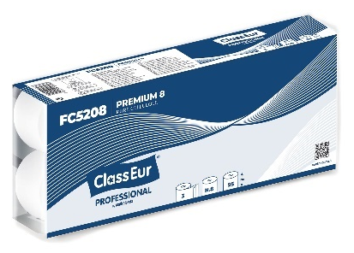 | CCTP  - 3 slojan  - papirnata rola, bijela  - 100% celuloza  - 250 listića  - dimenzija 9,5 x 11 cm  - 8/1 u paketu  - 9 komada u pakiranju | 1 kom | 5,00 €

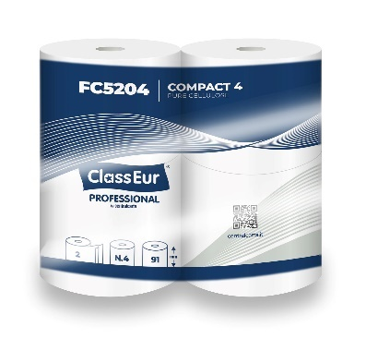 | CCTC  - 2 slojan  - papirnata rola, bijela  - 100% celuloza  - 500 listića  - dimenzija 9,1 x 10cm  - 4/110 komada u pakiranju | 1 kom | 2,50 €

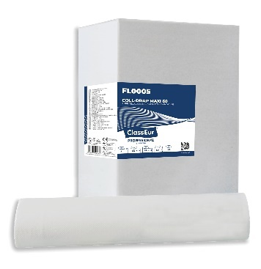 | CCM  - 2 slojan  - medicinska rola, bijela  - 100% celuloza  - duljina 80m  - dimenzija 60 x 34 cm  - 6 komada u pakiranju | 1 kom | 42,00 €

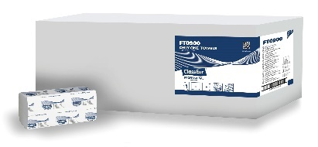 | CCS Only one  - 2 slojan  - salvete, bijela  - 100% celuloza  - 200 komada  - dimenzija 16 x 21 cm  - 40 komada u pakiranju | 1 kom | 20,00 €

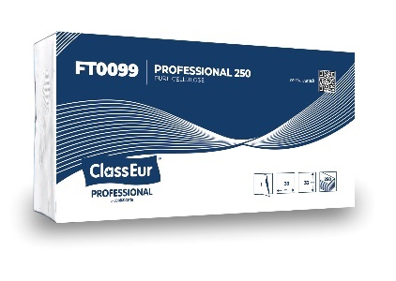 | CCS33  - 1 slojan  - salvete, bijela  - 100% celuloza  - 250 komada  - dimenzija 33 x 33 cm  - 15 komada u pakiranju | 1 kom | 34,00 €

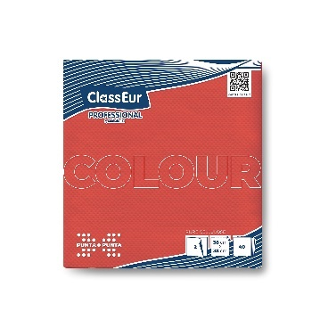 | CCSCRV  - 2 slojan  - salvete, crvena  - 100% celuloza  - 40 komada  - dimenzija 38 x 38 cm  - 30 komada u pakiranju | 1 kom | 40,00 €

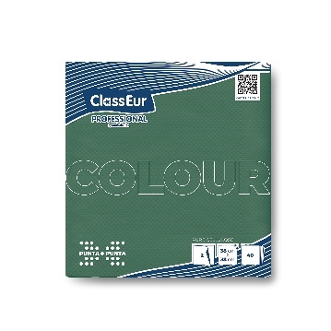 | CCSCZEL  - 2 slojan  - salvete, zelena  - 100% celuloza  - 40 komada  - dimenzija 38 x 38 cm  - 30 komada u pakiranju | 1 kom | 40,00 €

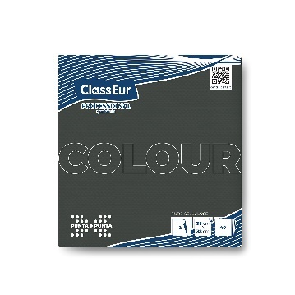 | CCSCRN  - 2 slojan  - salvete, crna  - 100% celuloza  - 40 komada  - dimenzija 38 x 38 cm  - 30 komada u pakiranju | 1 kom | 40,00 €

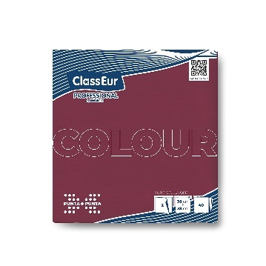 | CCSBOR  - 2 slojan  - salvete, bordo  - 100% celuloza  - 40 komada  - dimenzija 38 x 38 cm  - 30 komada u pakiranju | 1 kom | 40,00 €

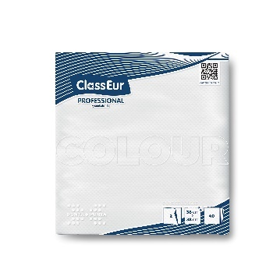 | CCSBIL  - 2 slojan  - salvete, bijela  - 100% celuloza  - 40 komada  - dimenzija 38 x 38 cm  - 30 komada u pakiranju | 1 kom | 32,00 €

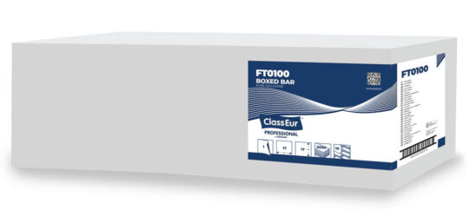 | CCS17  - 1 slojan  - salvete, bijela  - 100% celuloza  - 2000 komada  - dimenzija 17 x 17 cm  - 10 komada u pakiranju | 1 kom | Cijena na upit

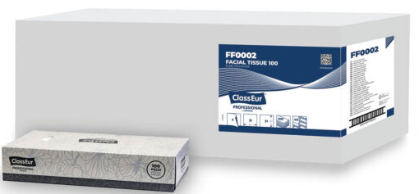 | CCSTIS  - 2 slojan  - salvete, bijela  - 100% celuloza  - 100 komada  - dimenzija 21 x 21 cm  - 40 komada u pakiranju | 1 kom | Cijena na upit

KEMIJA
Strojno pranje
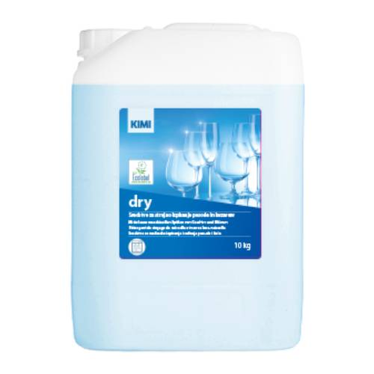 | Sredstvo za strojno pranje posuđa i čaša 5L  Sredstvo za strojno pranje posuđa i čaša 10L  Sredstvo za strojno pranje posuđa i čaša 25L  Tekuće alkalno sredstvo za pranje posuđa, pribora za jelo, šalica, čaša i posuđa za kavu u automatskim perilicama posuđa. Svojim uravnoteženim sastavom omogućuje optimalan učinak pranja posuđa uz učinkovito uklanjanje ostataka hrane, pića, masnoća, tragova kave i čaja. | 1 kom  1 kom  1 kom | 15,00 €  30,00 €  51,00 €
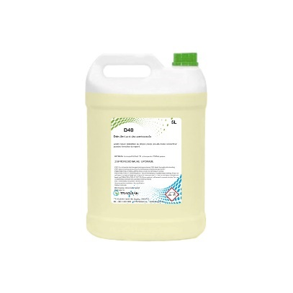 | Sredstvo za strojno ispiranje posuđa i čaša 5L  Sredstvo za strojno ispiranje posuđa i čaša 10L  Sredstvo za strojno ispiranje posuđa i čaša. Omogućuje potpuno ispiranje i brzo sušenje, čime se postiže besprijekoran sjaj posuđa bez mrlja i tragova. Smanjuje koroziju staklenih čaša. Pogodno i za plastično posuđe. | 1 kom  1 kom | 16,00 €  32,00 €

Ručno pranje
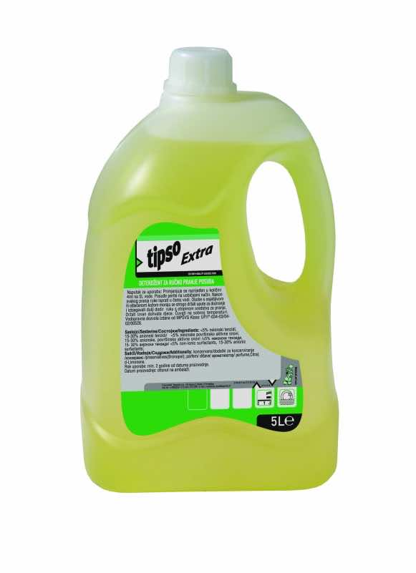 | Sredstvo za ručno pranje posuđa i čaša 5L  Deterdžent za ručno pranje posuđa i drugih perivih površina. Učinkovito uklanja masnoću i osigurava visoki sjaj posuđa. | 1 kom | 7,60 €
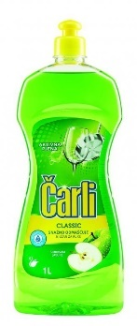 | Sredstvo za ručno pranje posuđa i čaša 1L  Sredstvo za ručno pranje posuđa i čaša 0,5L  Deterdžent za ručno pranje posuđa i drugih perivih površina. Učinkovito uklanja masnoću i osigurava visoki sjaj posuđa. | 1 kom  1 kom | 01,80 €  0,90 €

Strojni i ručno pranje
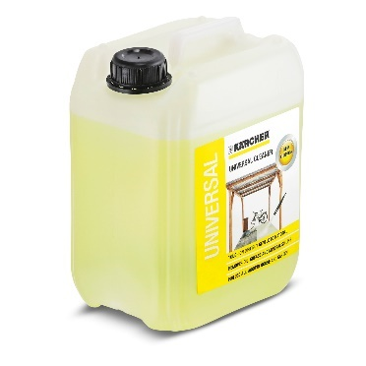 | Unverzalno sredstvo za čišćenje podova 5L  Unverzalno sredstvo za čišćenje podova 1L  Izuzetno učinkovito sredstvo za čišćenje za strojno ili ručno čišćenje i njegu podnih obloga i vodootpornih površina (keramika, plastika, linoleum, parket ili laminat) | 1 kom  1 kom | 12,00 €  2,80 €
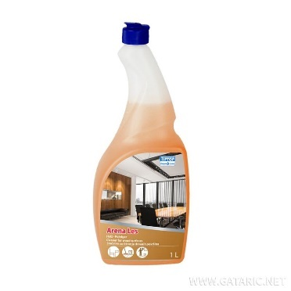 | Sredstvo za čišćenje drvenih površina  ARENA LES 1L  Sredstvo za čišćenje perivih drvenih površina kao što su parket, namještaj, letvice, vrata, prozorski okviri i sl. Blago čisti i njeguje drvenu površinu. | 1 kom | 4,80 €
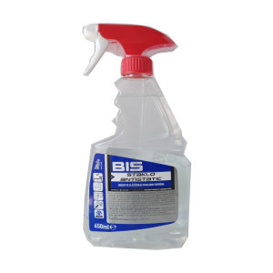 | Sredstvo za čišćenje staklenih površina VERTIX 1L  Sredstvo za čišćenje staklenih površina 0,75L  Koncentrirano sredstvo za čišćenje i dezinfekciju svih vrsta staklenih i glatkih površina. Ne ostavlja tragove brisanja nakon korštenja, te vraća prvobitni blistavi sjaj nakon korištenja. | 1 kom  1 kom | 2,60 €  2,50 €
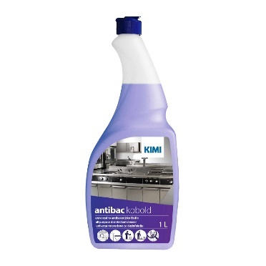 | Sredstvo za dezinfekciju površina i prostora ANTIBAC KOBOLD 0,75L  Proizvod koji uništava i bakterijske spore. S produljenim djelovanjem, ne ostavlja štetne tragove. Ekološki prihvatljiv proizvod. | 1 kom | 4,50 €
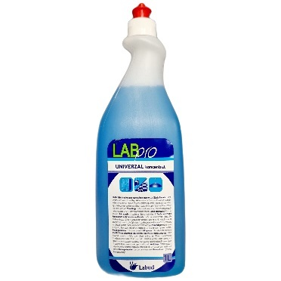 | Sredstvo za odmašćivanje 1L  Izuzetno učinkovito sredstvo za čišćenje na bazi mikroorganizama. Za strojno ili ručno čišćenje podnih obloga i vodootpornih površina (keramika, plastika, linoleum, parket ili laminat). Naročito prikladno za uklanjanje masnoće, naslaga bjelančevina i drugih mrlja. | 1 kom | 5,00€
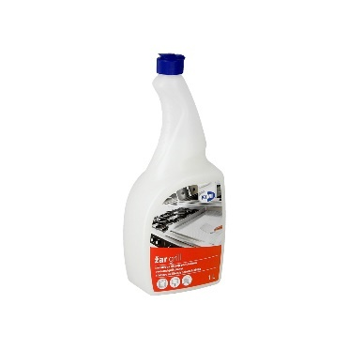 | Sredstvo za čišćenje roštilja i pećnica ŽAR GRILL 1L  Sredstvo za učinkovito i brzo čišćenje i odmašćivanje. Učinkovito uklanja zapečenu i drugu tvrdokornu prljavštinu. Koristi se za čišćenje svih perivih/vodootpornih površina, pećnica, napa i filtera, roštilja, posuđa, nehrđajućih površia, reznica salame i sl. | 1 kom | 4,00 €
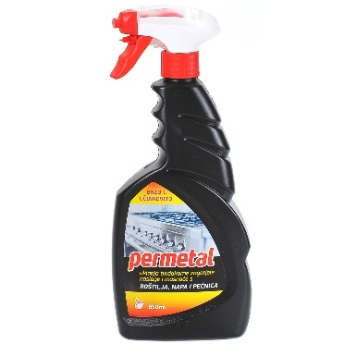 | Sredstvo za čišćenje i odmašćivanje PERMETAL 1L  Tekuće sredstvo za čišćenje pećnica, roštilja i napa | 1 kom | 3,00 €
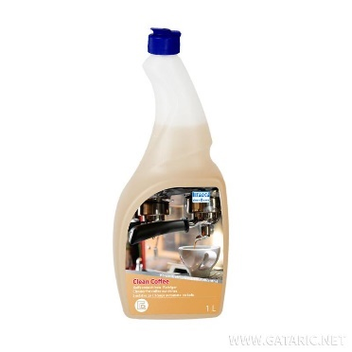 | Sredstvo za čišćenje aparata za kavu CLEANCOFFEE 0,65L  Alkalno sredstvo za čišćenje aparata za kavu i piće u ugostiteljstvu i hotelijerstvu. Za čišćenje filtera i cjedila, čime se omogućuje besprijekorno izlijevanje napitaka iz aparata. Pogodno i za unutarnje čišćenje perilica posuđa i rublja. | 1 kom | 7,00€
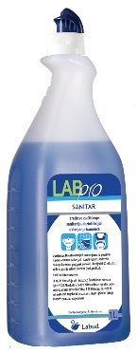 | Tekuće sredstvo za čišćenje WC školjka i odvoda SANITAR LABUD 1L  Sredstvo za čišćenje WC školjki s aktivnim sastojcima za dezinfekciju i izbjeljivanje koji učinkovito uklanja kamenac iz vode i urina, kao i ostalu prljavštinu sa stijenki i rubova WC školjke. Pruža savršenu higijenu i blistavu bjelinu. | 1 kom | 1,98€
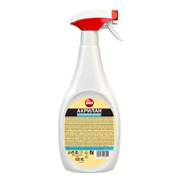 | Tekuće sredstvo za čišćenje WC školjka i odvoda SANITAR ANTICALC 750ml  Sredstvo za čišćenje WC školjki s aktivnim sastojcima za dezinfekciju i izbjeljivanje koji učinkovito uklanja kamenac iz vode i urina, kao i ostalu prljavštinu sa stijenki i rubova WC školjke. Pruža savršenu higijenu i blistavu bjelinu. | 1 kom | 1,95€
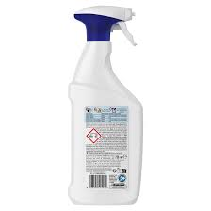 | Tekuće sredstvo za čišćenje WC školjka i odvoda SANITAR BATH 750ml  Sredstvo za čišćenje WC školjki s aktivnim sastojcima za dezinfekciju i izbjeljivanje koji učinkovito uklanja kamenac iz vode i urina, kao i ostalu prljavštinu sa stijenki i rubova WC školjke. Pruža savršenu higijenu i blistavu bjelinu. | 1 kom | 1,95€
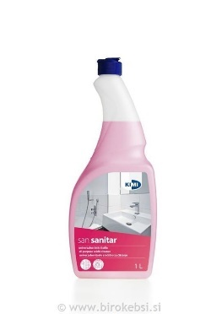 | Tekuće sredstvo za čišćenje WC školjka i odvoda SANITAR LABUD SAN CITRO 1L  Sredstvo za čišćenje WC školjki s aktivnim sastojcima za dezinfekciju i izbjeljivanje koji učinkovito uklanja kamenac iz vode i urina, kao i ostalu prljavštinu sa stijenki i rubova WC školjke. Pruža savršenu higijenu i blistavu bjelinu. | 1 kom | 5,00€
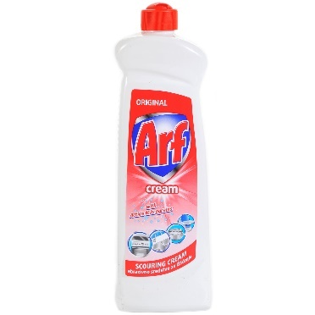 | Tekuće abrazivno sredstvo za čišćenje ARF ORIGNAL CREAM 400ml  Abrazivno sredstvo za čišćenje koje odstranjiva i najtvrdokornije mrlje, ne ostavljajući ogrebotine na predmetima koje čistite. Nezamjenjiv je u čišćenju štednjaka, sudopera, keramičkih pločica, kada i umivaonika. | 1 kom | 1,95€
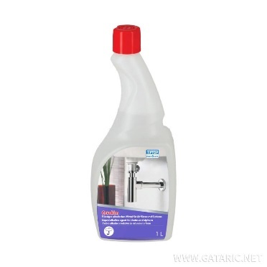 | Sredstvo za čišćenje odvoda i sifona CEVOKIM 1L  Koncentrirano alkalno sredstvo za čišćenje i odmašćivanje odvodnih cijeviumivaonika i tuš kabina u domaćinstvu, prehrambenoj industriji ili bilo gdje se javlja problem začepljenja odvodnih cijevi zbog masnoće i drugih nečistoća. | 1 kom | 3,50€
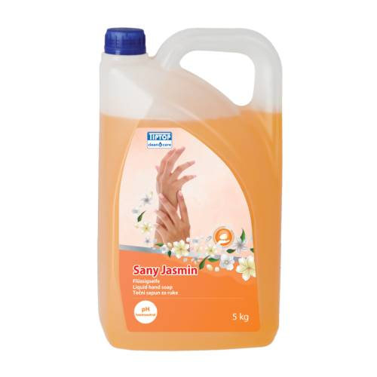 | Tekući sapun za ruke 5L | 1 kom | 8,60€
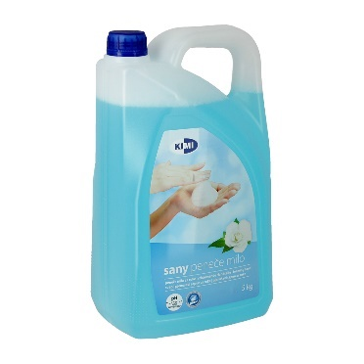 | Pjenasti sapun za ruke 5L | 1 kom | 11,30€
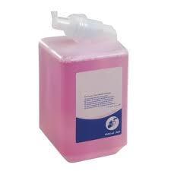 | Tekući sapun za ruke za držače 0,5L  Uložak sapuna za ruke | 1 kom | 5,00€
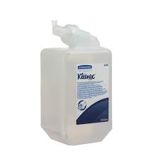 | Pjenasti sapun za ruke za držače 0,5L  Uložak sapuna za ruke | 1 kom | 6,00€
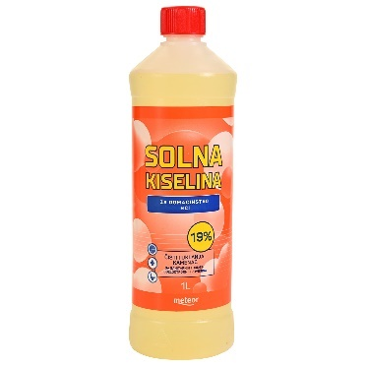 | Solna kiselina 1L  Solna kiselina za domaćinstvo-HCI 19%-sredstvo za uklanjanje kamenca s površina kiselootporne keramike, porculana i plastike. | 1 kom | 1,50€
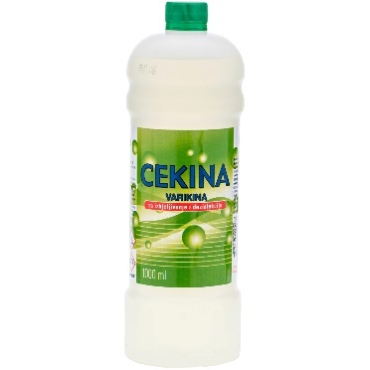 | Varekina 1L  Tekuće sredstvo za izbjeljivanje i dezinfekciju; vrsta biocidnog pripravaka br. 2 (dezinfekcijska sredstva i drugi biocidni proizvodi za upotrebu u domaćinstvu i na površinama namijenjenima javnom zdravstvu) | 1 kom | 1,50€
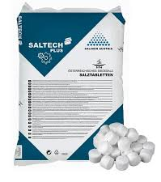 | Sol za deporator 25kg  Nejodirana tabletirana sol je inovativno rješenje koje se koristi za održavanje čiste i sigurne vode. Ova sol omogućuje učinkovito čišćenje, održava stabilnu pH vrijednost vode i omogućuje automatizirano održavanje čistoće kombinacijom elektrolize. Osim toga, koristi se iu kućnoj upotrebi, industriji i poljoprivredi zbog svojih brojnih prednosti. | 1 kom | 12,20€
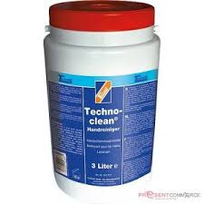 | Industrijska pasta 3L  Prirodno je sredstvo za čišćenje ruku koje ne sadrži naftna otapala. T. Čisti bez vode i može ukloniti masnoću, prljavštinu, tinte, zemlju, boju, cementne brtve, epokside i ljepila. Sadrži ekstra fine abrazive koji čiste duboko u pore. | 1 kom | 10,00€
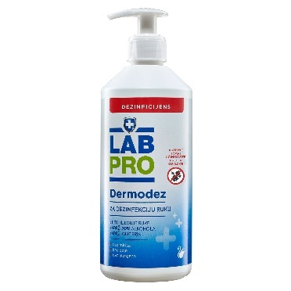 | Sredstvo za dezinfekciju ruku  Tekuće alkoholno sredstvo za dezinfekciju ruku. | 1 kom | 2,50€
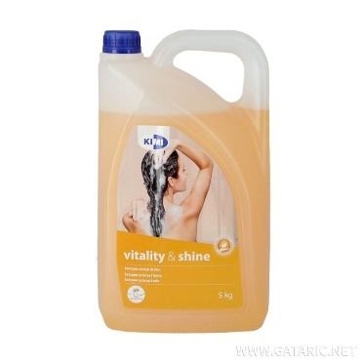 | Šampon za kosu i tijelo VITALITY AND SHINE 5L | 1 kom | 7,10€
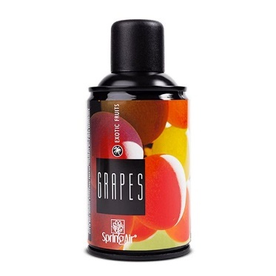 | Mirisi za dozatore 250ml  (GRAPES, SCANDAL, CHERRY, AIRGUARD) | 1 kom | 11,00€
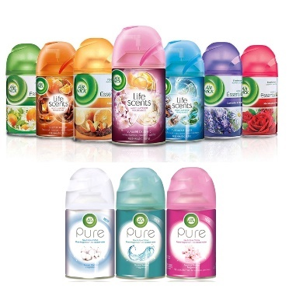 | Osvježivači prostora 300ml | Cijena na upit
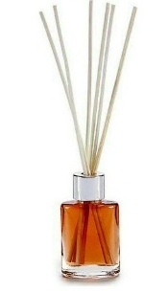 | Mirisni štapići za prostor 200ml | Cijena na upit
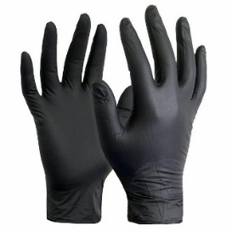 | Nitril rukavice  - Dolaze u boji: crnoj, plavoj ili bijeloj  - Dostupno u S / M / L / XL veličinama  - 100 komada u pakiranju | 1 kom | 5,50€
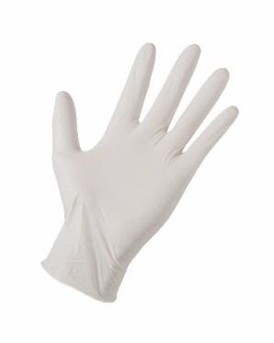 | Latex rukavice  - Crne boje i plave boje  - Dostupno u S / M / L / XL veličinama  - 100 komada u pakiranju | 1 kom | 5,50€
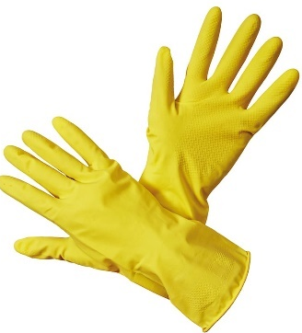 | Gumene rukavice višekratne  - Dostupno u S / M / L veličinama | 1 kom | Cijena na upit
 | Mrežice za pisoar  - Neutralizira neugodne mirise  - Pogodno za pisoar  - Sprječava nastanak bakterija | 1 kom | 3,55€
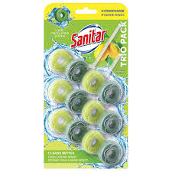 | Osvježivač za wc školjku  Sredstvo za osvježavanje i čišćenje WC školjke s dugotrajnim mirisom. | 1 kom | 3,20€



Vreće za smeće
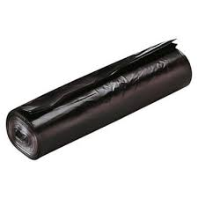 | Vreće za smeće LD 50 x 70cm  - Zapremnina 40L  - Crne boje  - 20 komada u pakiranju | 1 kom | 1,05€
 | Vreće za smeće LD 70 x 110cm  - Zapremnina 120L  - Crne boje  - 10 komada u pakiranju | 1 kom | 1,36€
 | Vreće za smeće LD 80 x 120cm  - Zapremnina 150L  - Crne boje  - 10 komada u pakiranju | 1 kom | 1,86€

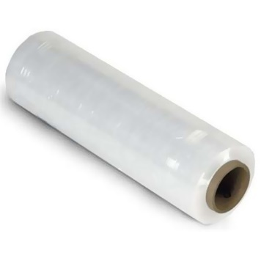 | Strech folija industrijska | Cijena na upit

Metle i predmeti za čišćenje
 | Metlica i lopatica | 1 kom |  | 2,50 €
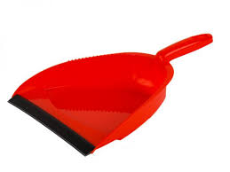 | Lopatica za smeće sa gumom | 1 kom |  | 1,00 €
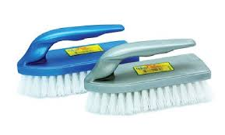 | Četka sa drškom mala | 1 kom |  | 1,90 €
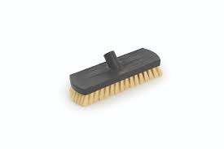 | Četka bez drške | 1 kom
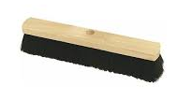 | Metla industrijska | 1 kom |  | 3,55 €
 | Metla Allegra | 1 kom |  | 3,05 €
 | Metla Helen | 1 kom |  | 3,55 €
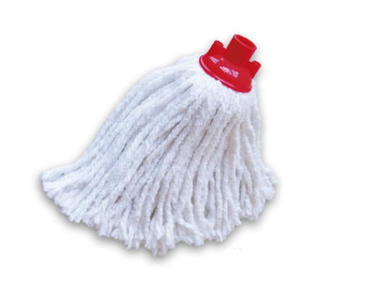 | Vještica pamučna 300g  (bez drške) | 1 kom |  | 2,50 €
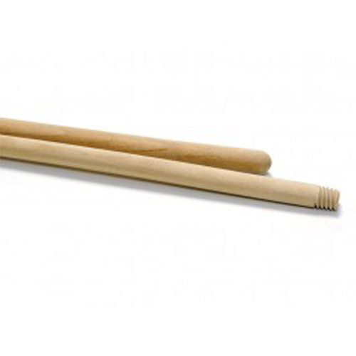 | Drška drvena 120 cm | 1 kom |  | 1,85 €
 | Drška PVC 120 cm | 1 kom |  | 1,05 €
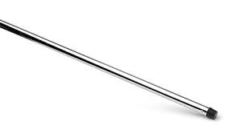 | Drška kromirana 130 cm | 1 kom |  | 2,35 €
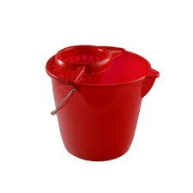 | Kanta sa cjedilom 13L | 1 kom |  | 4,55 €
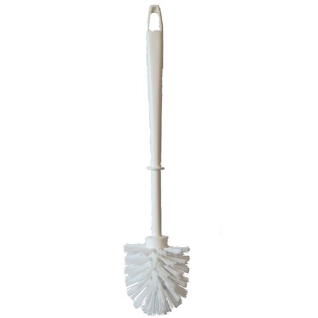 | Četka za wc | 1 kom |  | 1,05 €
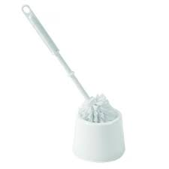 | Četka za wc sa stalkom Lusso | 1 kom |  | 2,55 €
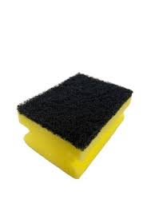 | Spužva abrazivna 3/1  - 3 komada u pakiranju | 1 kom |  | 0,70 €
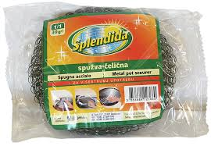 | Spužva čelična 3/1  - 3 komada u pakiranju | 1 kom |  | 0,90 €
 | Žica inox 2/1  - 3 komada u pakiranju | 1 kom |  | 0,88 €
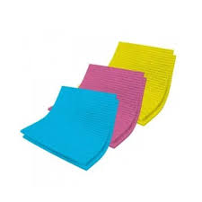 | Krpa spužvasta trulex profesional  - 5 komada u pakiranju  - dostupno u više boja (žuta / crvena / plava) | 1 kom |  | 2,00 €
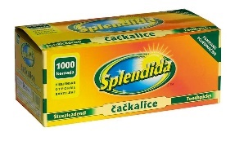 | Čačkalice higijenske  - 1000 komada u pakiranju | 1 kom |  | 3,50 €
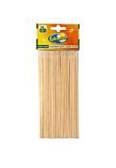 | Štapići grill 20 cm  - 50 komada u pakiranju | 1 kom |  | Cijena na upit
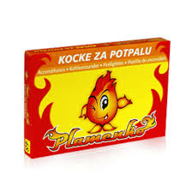 | Kocke za potpalu  PLAMENKO  - 48 komada u pakiranju | 1 kom |  | 0,75 €
Sigurnosne industrijske podloge protiv umora za sve grane poslovanja i industrije

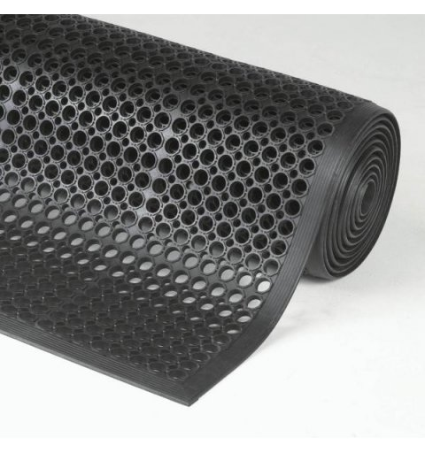 | Gume za podove antislip  Izrađen od izdržljive gume da izdrži jake kemikalije, a istovremeno stvara površinu otpornu na klizanje. Nitril materijal dostupan u crvenoj i crnoj boji, za teške uvjete rada i različite stupnjeve zaštite od masti i ulje. Sustav odvodnje s velikim i malim rupama odvodi tekućinu i ostatke dalje od radnog područja. Ukošeni rubovi sa sve četiri strane eliminiraju opasnost od klizanja. Veličina 90 x 152 cm. |  | Cijena na upit
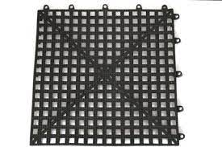 | Gume za čaše  - Podloga koja brže suši čaše, te uvelike poboljšava higijenu i olakšava čišćenje i održavanje  - Dolazi u dimenziji 32,5 × 32,5 cm  - Mogućnost slaganja više komponenti |  | Cijena na upit

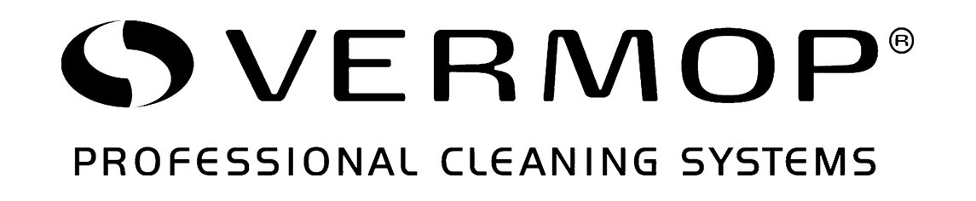
ALATI I OPREMA ZA ČIŠĆENJE
Tvrtka Vermop najveći je svjetski proizvođač opreme za čišćenje čija kvaliteta, dizajn i tehničke karakteristike već nekoliko desetljeća služe kao putokaz ostalim proizvođačima.
Kompletna proizvodnja organizirana je u gradu Wertheimu u Njemačkoj, a to s obzirom na više desetljeća tradicije daje Vermopu zasluženo mjesto svjetskog lidera u svojoj djelatnosti.
Slika | Opis proizvoda | Količina | Cijena
 | Držač mopa Sprint plus 40 cm  - Držač mopa, vrhunske njemačke kvalitete, bez dodira ruku na nožni prekidač.  - Najbolji proizvod na tržištu. Metalni prsten sprječava lomljenje plastike u zglobu držača | 1 kom | 32,50 €

 |  | Držač mopa Clipper 40 cm  - Držač mopa, vrhunske njemačke kvalitete, bez dodira ruku na nožni prekidač.  - Najbolji proizvod na tržištu. Metalni prsten sprječava lomljenje plastike u zglobu držača. |  | 1 kom |  | 59,97 €
Slika | Opis proizvoda |  | Količina |  | Cijena
 | Mop Clipper Basic 40 cm  - Mop za pranje svih površina Basic, veoma otporan i dugotrajan, pranje i iskuhavanje na 95°C bez omekšivača. Materijal: pamuk, poliester. |  | 1 kom |  | 10,98 €
 | Mop Clipper Tronic 40 cm  - Mop za pranje svih površina Tronic, veoma otporan i dugotrajan, pranje i iskuhavanje na 95°C bez omekšivača. Materijal: poliester, pamuk, mikrovlakna. |  | 1 kom |  | 22,97 €
 | Mop Clipper White Magic 40 cm  - Mop za pranje svih površina White Magic, veoma otporan i dugotrajan, pranje i iskuhavanje na 95°C bez omekšivača. Materijal: poliester, mikrovlakna. |  | 1 kom |  | 19,46 €

Slika | Opis proizvoda | Količina | Cijena
 | Aluminijski štap 140 cm  - Eloksirana aluminijska drška velike čvrstoće i debljine.  - Promjer 23,5 mm i dužine 140 cm. Drška visoke kvalitete sa gumenim obrubom. - Svojom jakošću daje sigurnost u dugotrajno korištenje. | 1 kom | 6,98 €
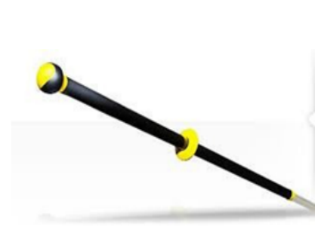 | Scandic teleskopski štap s rotirajučom kuglom s fixnom kuglom s rotirajučom kuglom  - Teleskopski štap (100 – 170 cm) iznimno čvrst s priključkom za prihvat svih nastavaka u području profesionalnog čišćenja. - Promjer 23,5 mm. Jednostavnim i lakim okretom štapa omogućeno izvlačenje ili skupljanje tel. štapa. | Cijena na upit
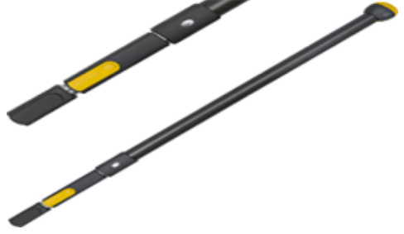 | Scandic teleskopski štap s rotirajučom kuglom  - Teleskopski štap (80 – 171cm) iznimno čvrst s univerzalnim X prihvatom za prihvat svih nastavaka u području profesionalnog čišćenja. - Promjer 23,5 mm. Jednostavnim i lakim pritiskom na tipku omogućeno izvlačenje ili skupljanje tel. štapa. | Cijena na upit
 | Scandic X adapteri  Scandic X TopLock  Scandic X Scandic mono/duo  Scandic X handle all Ø23,5mm | Cijena na upit

Sprint sistem
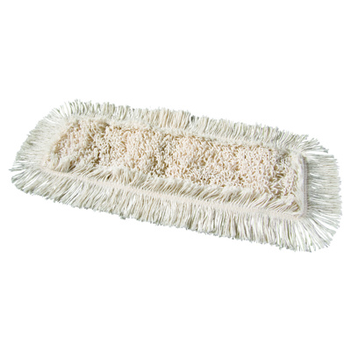 | Mop Sprint Plus Basic 40 cm  - Mop za pranje svih površina Basic, veoma otporan i dugotrajan, pranje i iskuhavanje na 95°C bez omekšivača. Materijal: pamuk, poliester. | 1 kom | 9,11 €
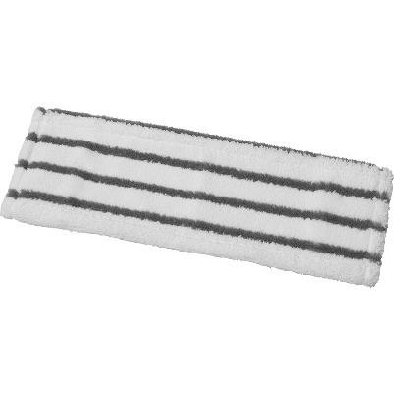 | Mop sprint brush Progresive 40 cm  - Dobro uklanja prljavštinu, izuzetna svojstva čišćenja na sigurnosnim (protukliznim) pločicama. - Mop sadrži četkice koje čiste fuge a pri tome ima dobra svojstva ispiranja. - Održavanje, pranje i iskuhavanje na 95°C bez omekšivača | 1 kom | 8,07 €
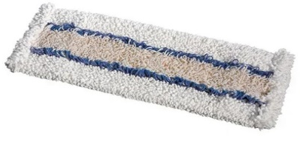 | Mop Sprint Plus Tronic 40 cm  - Vrhunski mop izrađen odvisokokvalitetnih materijala.  - Optimalno uklanja prljavštinu zahvaljujući mikrovlaknima u kombinacij s dobrom apsorpcijom vode  - Vrlo otporan (600-1000 otkuhavanja) - materijal: jačisastav pamuka/poliestera i mikrovlakna. - Razna područja primjene, svestran, otklanja dlačice. - Održavanje, pranje i iskuhavanje na 95°C bez omekšivača | Cijena na upit
 | Mop Sprint White Magic 40 cm  - Mop za pranje svih površina, posebno sjajnih.  - Ne ostavlja tragove pranja. Idealan za keramičke pločice.  - Visokokvalitetna mikrovlakna omogućuju dobar kapacitet prihvata prljavštine.  – dodatni gornji sloj kojisluži kao depo vlage.  - Mokro i vlažno čišćenje, posebno strukturiranih podova.  - Vrlo otporan i dugotrajan (cca 600- 1000 otkuhavanja) - Pranje i iskuhavanje na 95°C bez omekšivača. | 1 kom | 20,10 €
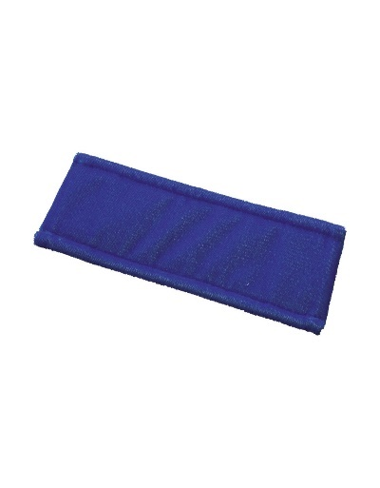 | Mop Sprint Blue 40 cm  - Mop, abrazivniza optimalno mehaničko uklanjanje  prljavštine. Čisti bez ogrebotina i najosjetljivije površine.  - Idealan u kombinaciji s White magic mopom.  - Namijenjen za strukturirane kamene podove, kao i  sigurnosne pločice u kuhinjama i sanitarijama.  - Održavanje, pranje i iskuhavanje na 95°C bez omekšivača  ZAMJENA ZA RIBAĆU ČETKU | Cijena na upit

Scandic Mono sistem
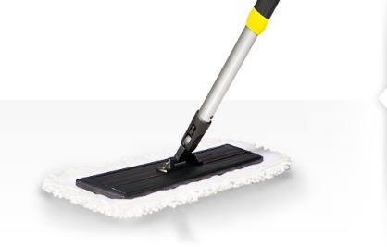 | Scandic Mono držač mopa 28 cm  - Jednostrani čičak mop sustav za mokro, vlažno i suho čišćenje podova na svim površinama. - Prikladan za korištenje od malih površina (npr. Prostori s puno namještaja) pa do velikih površina npr.sportske i proizvodne dvorane, velike recepcije i slično. - idealan za čišćenje stropova i zidova. - u kombinaciji s visokokvalitetnim mopovim jamči optimalne rezultate. | Cijena na upit
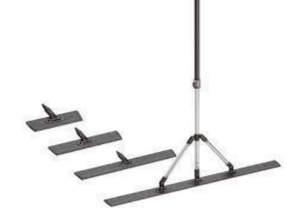 | Scandic Mono držač mopa 40 cm  Scandic Mono držač mopa 60 cm  Scandic Mono držač mopa 80 cm  Scandic Mono držač mopa 120 cm | Cijena na upit
 | Mop Scandic Mono White Magic 28 cm  - Mop za pranje svih površina posebno sjajnih. - Ne ostavlja tragove pranja. Idealan za keramičke pločice. - Visokokvalitetna mikrovlakna omogućuju dobar kapacitet prihvata prljavštine. - Mokro i vlažno čišćenje svih površina podovi,zidovi stropovi, a posebno strukturiranih podovi. - Održavanje, pranje i iskuhavanje na 95°C bez omekšivača | Cijena na upit
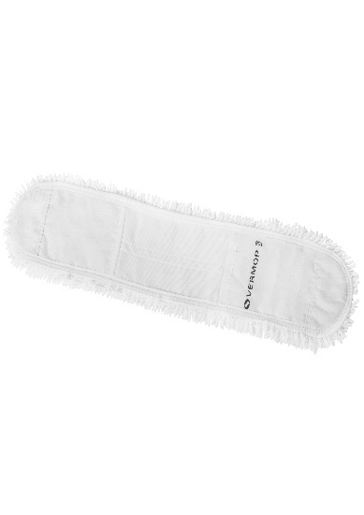 | Mop Scandic Mono Ceran 28 cm  Mop Scandic Mono Ceran 40 cm  Mop Scandic Mono Ceran 60 cm  Mop Scandic Mono Ceran 80 cm  Mop Scandic Mono Ceran 120 cm  - Ceran mop je mop za suho čišćenje. Čišćenje bez podizanja prašine zbog elektrostatičkog naboja.  - Visoka razina uklanjanja prljavštine.  - Nema bakterijske kontaminacija bez obzira što se koristi bez vode.  - Namjena:suho čišćenje podova, idealno za povremeno ili prethodno čišćenje podova osjetljivih na vlagu.  - Održavanje, pranje i iskuhavanje na 95°C bez omekšivača | Cijena na upit

Twix system
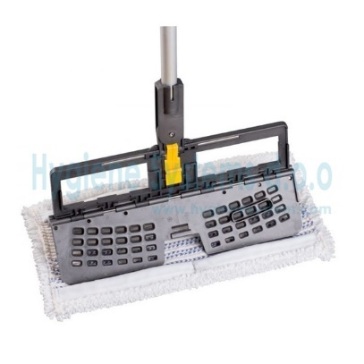 | Twix držač mopa 30 cm  - Twix držač mopa je dvostrani sustav brisanja.  -Inteligentnom 2-faznom čišćenje s jednom krpom.  - Mokro i suho brisanje u jednom koraku.  - Štedi vrijeme i troškove  - Ima sve prednosti profesionalnog čišćenja kao što su ispiranje bez dodira, ocjeđivanje i odbacivanje krpe.  - Jamči izvanredne rezultate čišćenja. | Cijena na upit
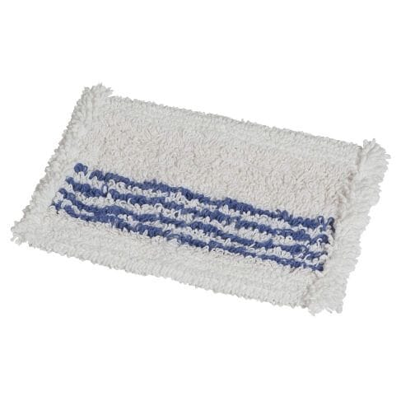 | Twix Tronic Mop 30 cm  - Twixtronic mop izrađen od visokokvalitetnih materijala.  - Optimalno uklanja prljavštinu zahvaljujući mikrovlaknima u kombinacij s dobrom apsorbcijomvode  - Vrlo otporan (600-1000 otkuhavanja) materijal: jači sastav pamuka/poliestera i mikrovlakna.  - Razna područja primjene, svestran, otklanja dlačice.  - Održavanje, pranje i iskuhavanje na 95°C bez omekšivača | Cijena na upit
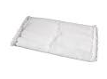 | Twix White Magic Mop 30 cm  - Mop za pranje svih površina posebno sjajnih.  - Ne ostavlja tragove pranja. Idealan za keramičke pločice.  - Visokokvalitetna mikrovlakna omogućuju dobar kapacitet prihvata prljavštine.  - Dodatni gornji sloj kojisluži kao depo vlage.  - Mokro i vlažno čišćenje, posebno strukturiranih podova.  - Vrlo otporan i dugotrajan (cca 600- 1000 otkuhavanja)  - Pranje i iskuhavanje na 95°C bez omekšivača. | Cijena na upit
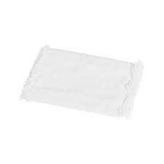 | Twix Ceran Mop 30 cm  - Ceran mop je mop za suho čišćenje. Čišćenje bez podizanja prašine zbog elektrostatičkog naboja.  - visoka razina uklanjanja prljavštine.  - nema bakterijske kontaminacija bez obzira što se koristi bez vode.  - namjena:suho čišćenje podova, idealno za povremeno ili prethodno čišćenje podova osjetljivih na vlagu.  - Održavanje, pranje i iskuhavanje na 95°C bez omekšivača | Cijena na upit
 | Twix Red Mop 30 cm  Mop, abrazivniza optimalno mehaničko uklanjanje prljavštine. Čisti bez ogrebotina i najosjetljivije površine.  - Idealan zbog mogućnosti duplog čišćenja (ribanje i odmah zatim čišćenje)  - Namijenjen za strukturirane kamene podove, kao i sigurnosne pločice u kuhinjama i sanitarijama.  - Održavanje, pranje i iskuhavanje na 95°C bez omekšivača | Cijena na upit
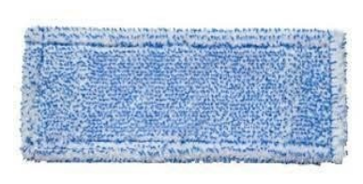 | Twix Progressive Mop 30 cm  - Mop za pranje svih površina.  - Ne ostavlja tragove pranja.  - Visoko kvalitetna mikrovlakna, odlično čišćenje.  - Mokro i vlažno čišćenje,svih vrsta podova. - Pranje i iskuhavanje na 95°C bez omekšivača. | Cijena na upit

Radne kute
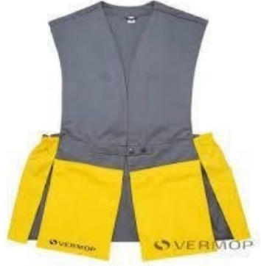 | Vermop radna kuta  Dostupne veličine: XS / S / M / L / XL / XXL  Dostupne boje antracit : zelena / crvena / plava | Cijena na upit

Močo sistemi
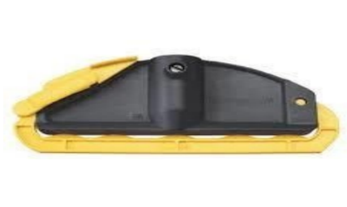 | Vermop Držač Moča Profi | 1 kom | 8,05 €
 | Vermop Močo Aqua Basic | 1 kom | 6,20 €

Kolica i kante za čišćenje
 | Vermop WringBoy kanta s ocjeđivačem | Cijena na upit
 | Aqua Wet mop kolica 1x17L + 1x6L  - Plastična kolica za čišćenje s ocjeđivačem i kantom od 17 l i kantom od 6 litara za separirano čišćenje | Cijena na upit
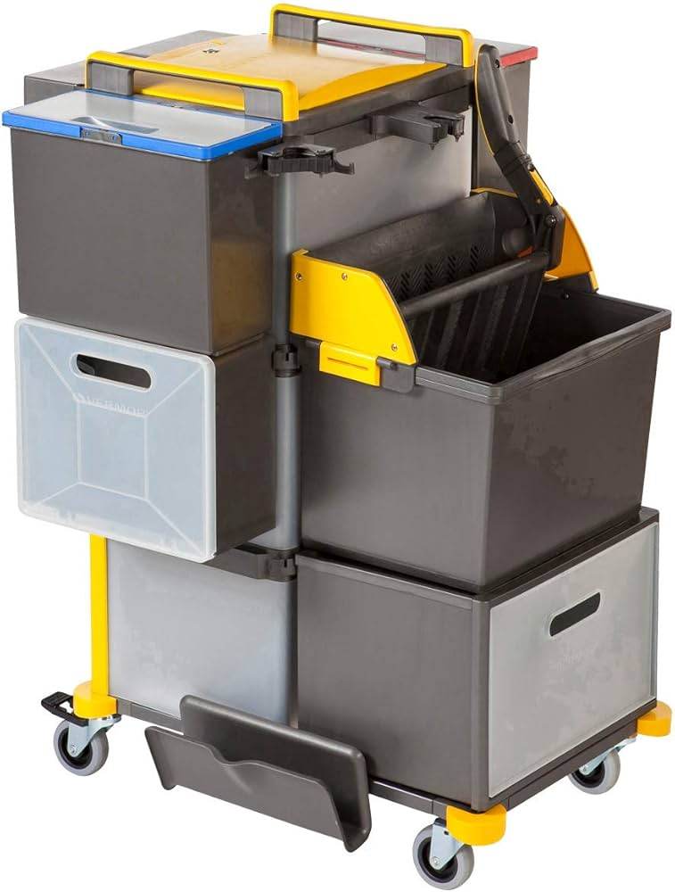 | Shopster Twix-Press kolica  - dimenzija kolica š.82 x d.70 x v.95 cm  - izrazito kompaktan proizvod  - kolica Twix-Press s ravnim ocjeđivačem, lako cijeđenja mopova bez dodirivanja i skidanja s držača.  - kutija s ladicama nude puno prostora za odlaganje čistih krpa i sličnih potrepština. – kompletna set kolica sadrže 19 dijelova koji čine jednu skladnu cjelinu kao što je prikazano na slici.  - najbolji omjer uloženo/dobijeno.  - antracit/žuta boja standardna. Ostale boje antracit / (zelena, plava, crvena) uz nadoplatu | Cijena na upit

Sistemi za velike površine
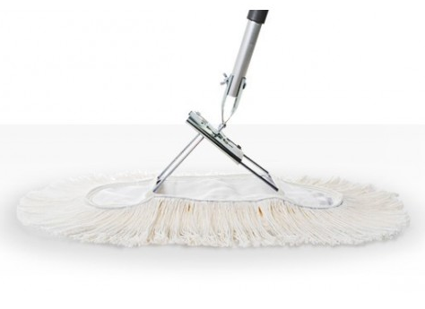 | Vermop držač Mop Damp 80 cm  Vermop Damp Mop Basic 80 cm  Vermop držač Mopa Damp 130 cm  Vermop Damp Mop Basic 130 cm | Cijena na upit
 | Podni gurač vode 45 cm  Podni gurač vode 55 cm  Podni gurač vode 75 cm  Dvostruka silikonizirana guma na metalnom držaču otpornom na kemikalije kojom se bez problema odstranjuje voda s podnih površina (npr. kuhinja) | Cijena na upit
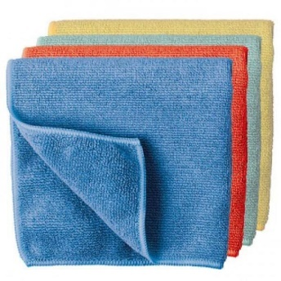 | VERMOP magične krpe  - Magična mikro krpa 35x40 cm  - 270 g/m3  - Perive na 95 C°  - Boje: crvena, plava, zelena, žuta, antracit | 1 kom | 2,55 €
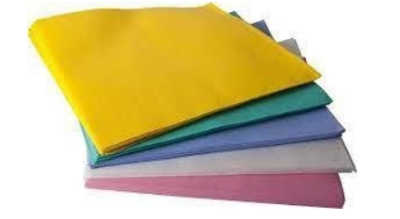 | Vermop višenamjenska Fleece krpa  - Dostupna u više boja | Cijena na upit
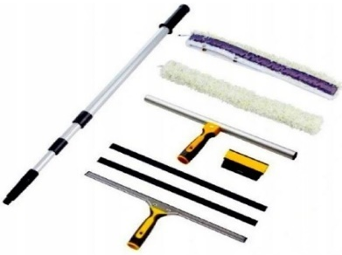 | Oprema za pranje prozora, radnih površina te čišćenje stropova, namještaja cijevi i sl. | Cijena na upit

Staklene čaše
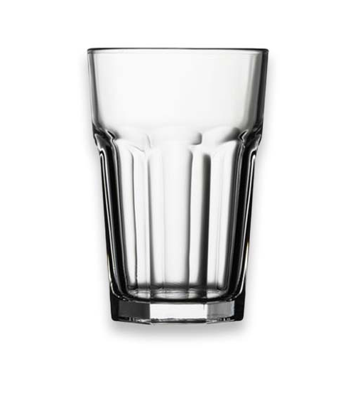 | Čaša CASABLANCA COCKTAIL 3,55 dcl | 1 kom | 0,99€
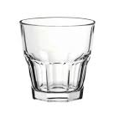 | Čaša CASABLANCA WHISKY 2,69 dcl | 1 kom | 0,81€
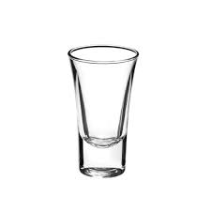 | Čaša BOSTON SHOTS 0,04 dcl | 1 kom | 0,68 €
 | Čaša ALLEGRA BIJELO VINO 3,50 dcl | 1 kom | 1,71 €
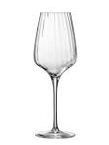 | Čaša SYMETRIE 0,45 dcl | 1 kom | 4,14 €
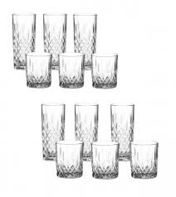 | Ostatak raznovrsnih čaša na upit
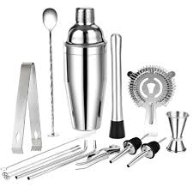 | Ostatak raznovrsne opreme na upit
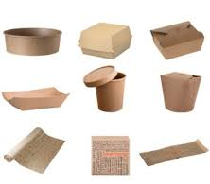 | Kraft asortiman

KRAFT ASORTIMAN

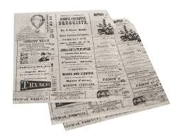
Papir za zamatanje 32x30cm 1000/1
Papir za zamatanje 32x50cm 1000/1
Papirnata hamburger vrećica 18x18cm 1000/1
Papirnata hamburger vrećica 25x25cm 1000/1
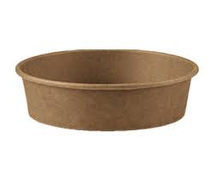
Kraft posuda 750ml
Kraft posuda 1000ml
Kraft posuda 1100ml - okrugla
Kraft posuda 1300ml - okrugla
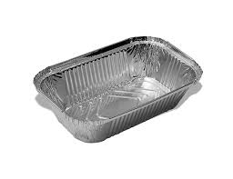
PET poklopac za kraft posude 500,750,1000ml
PET poklopac okrugli 187mm
Aluminijska posuda 450ml
ALU poklopac
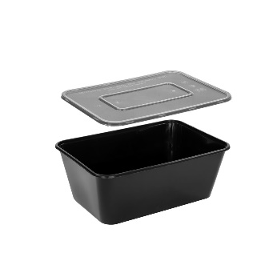
Aluminijska posuda 845ml
Poklopac za posudu
Aluminijska posuda 940ml
Poklopac za posudu
PP posuda 1000ml crna + poklopac transparent
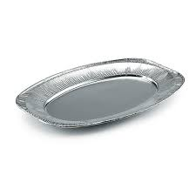
PP posuda 750ml crna + poklopac transparent
PP posuda 1250ml crna + transparent poklopac
Aluminijska pladanj - mali
Aluminijski pladanj - srednji
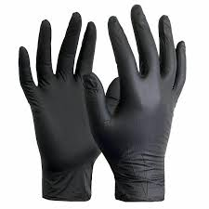
Rukavice - nitril S/M/L/XL 100/1
Kartonski tanjur fi23cm
Kraft posuda okrugla 480/550ml
Kraft poklopac za posudu za juhu 500ml

Kraft posuda za hamburger 11,4x11,4x9cm
Kraft posuda za hamburger 13x13x10cm
Kraft vrećica 26x17x25cm 250/1
Kraft posuda za wok 1000ml
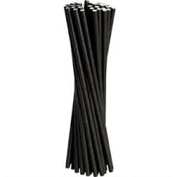
Papirnate slamke crne/u boji - FI8x210mm 500/1
Papirnate slamke crne - FI8x150mm 500/1
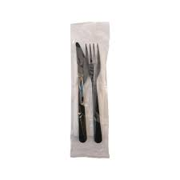
Slamke BIO plastika 21cm
PS Vilica REUSABLE - crna 17cm
PS Nož REUSABLE - crni 17cm
PS Žlica REUSABLE - crna 17cm
PS REUSABLE - Set vilica,nož,žlica,salv.-lux

PS REUSABLE - Set vilica, nož, salv. - lux
Kraft plitica 400ml
Kraft plitica 800ml
Kraft plitica 1200ml
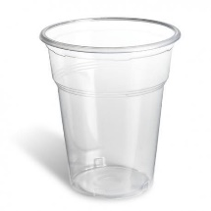
Čaša 300ml
Čaša 400ml
Čaša 500ml
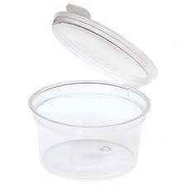
Poklopac - kupola bez rupe
Poklopac - kupola sa rupom
Ravni poklopac sa križićem
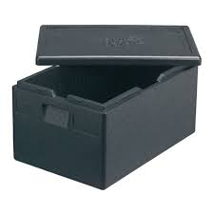
Preklopna kutija za umak 50ml
Stiroporna kutija 240x210x70 - jednodijelna
Stiroporna kutija 240x210x70 - dvodijelna
Stiroporna kutija 240x210x70 - trodijelna
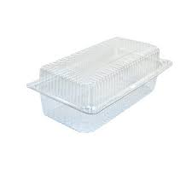
Kutija za 1 kolač
Kutija za 2 kolača
Kutija za 4 kolača
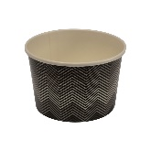
Kutija za 6-8 kolača
Čačkalice 1000/1
Posuda za sladoled 130ml
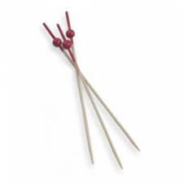
Posuda za sladoled 250ml
Finger Food pikalica 15cm 100/1
PP poklopac za posude MB
Crna PP posuda MB1 - H50
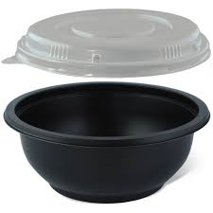
PP posuda MB2 - H50
PP posuda MB3 - H50
PP posuda okrugla 500ml crna + poklopac transparent
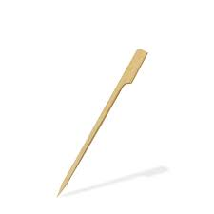
Finger Food pikalica 12cm 250/1
Aluminijska posuda 1250ml
ALU poklopac za S1250L
Aluminijska posuda 2380ml
Aluminijska posuda 3240ml
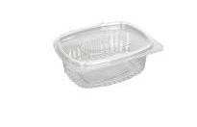
Aluminijska posuda 4750ml
Ovalna posuda 250ml
Ovalna preklopna posuda 375ml

Ovalna posuda 500ml
Preklopna posuda 750ml
Ovalna posuda 1000ml
Preklopna posuda 125ml
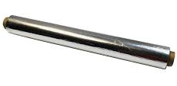
Preklopna posuda 250ml PET
ALU folija 45x150
STRECH folija 45x300
Čaša 200ml 1 kom
Stiroporna kutija 150x150x70
ALU folija 30x150
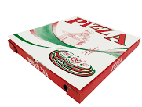
Crna posuda dno - 1000ml
Prozirni poklopac za B48 1000ml
Kutije za pizzu 26x26 cm
Kutije za pizzu 33x33 cm
Kutije za pizzu 45x45 cm

